Оглавление
Создание шаблонов для системы СЭД 1
Создание шаблона для согласия на обработку данных, заявлений на обучение 4
Создание шаблона для протоколов, ведомости 5
Добавление подписей и печати в шаблоне 6
Добавление шаблонов в систему СЭД 7
Выбор загруженного шаблона в системе СЭД 9

Создание шаблонов для системы СЭД

Откройте необходимый документ формата docx

Откройте страницу «Список переменных для добавления в шаблон документа MSword» в системе СЭД
(Настройки – шаблоны документов- Список переменных для добавления в шаблон документа MSword)

На странице имеется список из переменных с обозначением, переменные разделены на блоки, соответствующие типу документов, к которым они относятся.
В открытом документе добавьте переменные в соответствующие места.
Пример.
Имеется документ – удостоверение:
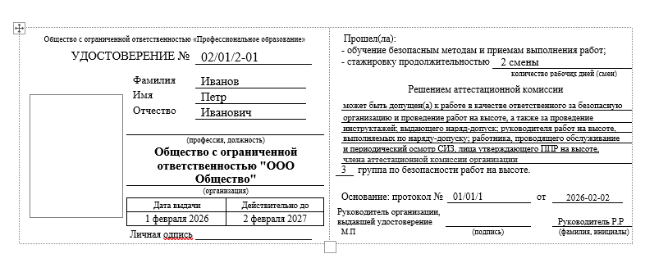
После добавления соответствующих переменных документ может выглядеть следующим образом:
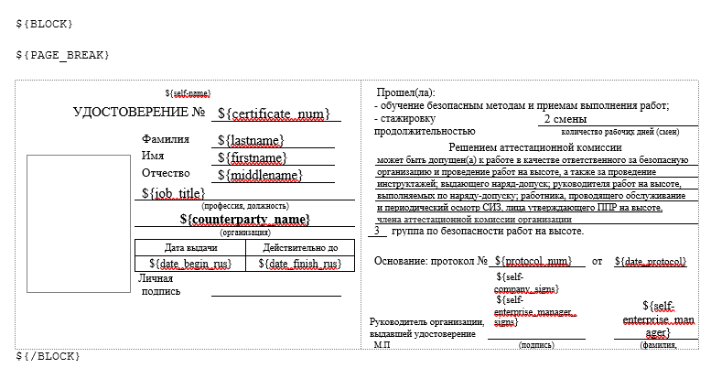
(Переменные ${BLOCK}, ${PAGE_BREAK}, ${/BLOCK} обязательные для данного вида документов, ${BLOCK}, ${PAGE_BREAK} размещаются перед документом, а ${/BLOCK} после.)

Примечание: для верного отображения итогового документа в свойствах таблицы или рисунка в графе «обтекание» необходимо выбрать пункт «нет»
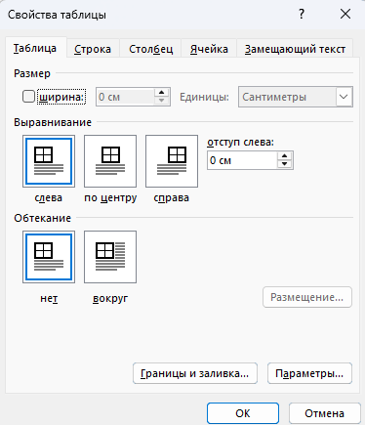
Подготовленный таким образом шаблон необходимо загрузить в СЭД.

Создание шаблона для договоров, приложений к договорам, акта, счета

При добавлении таблиц пользователей в ваши шаблоны для корректного формирования документов важно соблюдать следующие условия:
Переменные с префиксом students необходимо размещать в таблице, в одной строке, в левой ячейке должна быть переменная ${students-number}

При добавлении списка или таблиц курсов в ваши шаблоны для корректного формирования документов важно соблюдать следующие условия:
Переменные с префиксом courses необходимо размещать в таблице, в одной строке, в левой ячейке должна быть переменная ${courses-number}
Пример:
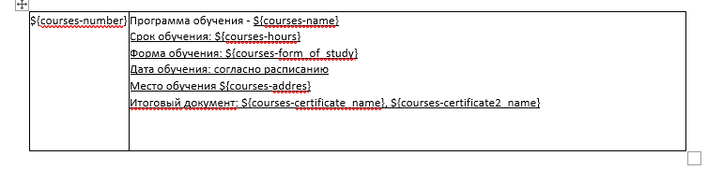

ВАЖНО!
Таблицы students и courses не должны быть вложены друг в друга!
Если вы видите переменные в выгружаемом документе, проверьте, нет ли в загружаемом документе вложенных фрагментов (переменных students между переменными courses и наоборот)

Создание шаблона для согласия на обработку данных, заявлений на обучение
Для создания шаблона используйте переменные из раздела
«Переменные для заявлений на обучение и согласий по обработке данных»
Эти переменные необходимо размещать в таблице, в одной строке, в левой ячейке должна быть переменная ${students-number}
Если вы хотите, чтобы документ занимал всю страницу – расположите таблицу на всю высоту страницы
Примечание: внутри таблицы не должно быть других таблиц!

Пример
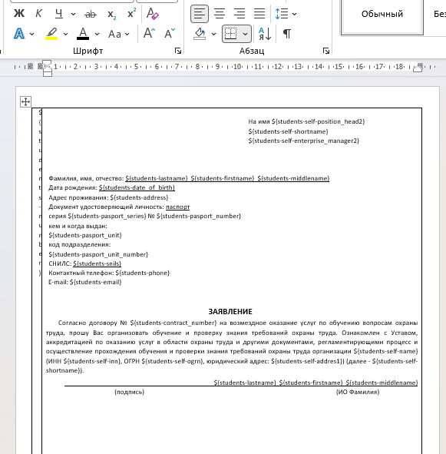

Создание шаблона для протоколов, ведомости

При добавлении данных комиссии в верхней части протокола, переменные необходимо размещать в таблице, в одной строке, в левой ячейке должна быть переменная ${teachers_commission-title}
Пример (Комиссия в верхней части протокола):

${teachers_commission-title} | ${teachers_commission-fullname} | ${teachers_commission-fio} | ${teachers_commission-job_title} | ${teachers_commission-number}

При добавлении таблиц пользователей в ваши шаблоны для корректного формирования документов важно соблюдать следующие условия:
Переменные с префиксом students необходимо размещать в таблице, в одной строке, в левой ячейке должна быть переменная ${students-number}
Пример:
Номер | Фамилия  Имя  Отчество | Должность | Номер удостоверения | Организация
${students-number} | ${students-lastname} ${students-firstname} ${students-middlename} | ${students-job_title} | ${students-certificate_num} | ${students-counterparty_name}

При добавлении данных комиссии с подписью (В нижней части протокола), переменные необходимо размещать в таблице, в одной строке, в левой ячейке должна быть переменная ${teachers_commission_signs-title}
Пример (Комиссия в нижней части протокола):

${teachers_commission_signs-title} | ${teachers_commission_signs-fullname} | ${teachers_commission_signs-fio} | ${teachers_commission_signs-job_title} | ${teachers_commission_signs-number}

Добавление подписей и печати в шаблоне
1. Для добавления подписей и печатей добавьте соответствующую переменную в текстовое поле. (вставка – текстовое поле)
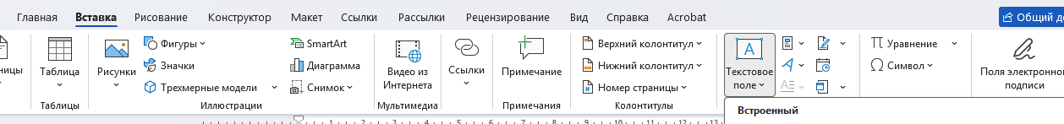

2. Для текстового поля в контекстом меню выберете обтекание текстом – перед текстом
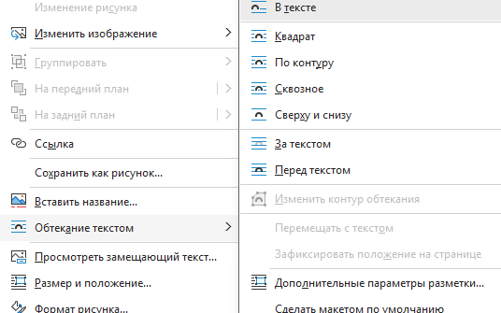
3. Расположите текстовое поле в нужном месте.
Примечание:
Для выведения подписей членов комиссии текстовое поле нужно вставить в соответствующую ячейку.
Пример (Переменная печати ${self-stamp} и переменная подписей членов комиссии ${teachers_commission_signs-sign} выделены цветом для наглядности)
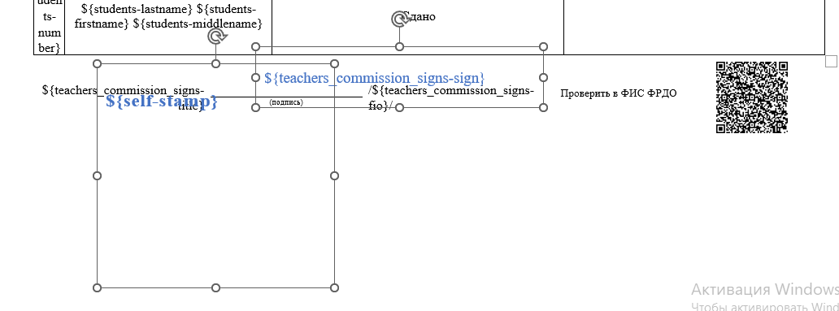

Добавление шаблонов в систему СЭД

Для добавления шаблона перейдите на страницу «шаблоны документов»
(пункт главного меню настройки – шаблоны документов)
Нажмите на кнопку «новый шаблон документа»



После этого вы попадете на страницу добавления/редактирования шаблона

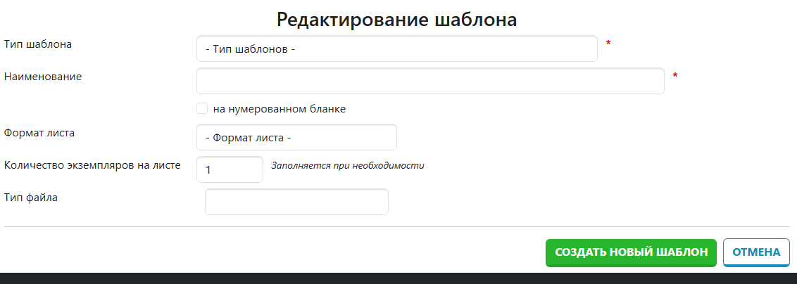

Тип шаблона – в этом окне выбирается для какого типа документа вы хотите добавить шаблон

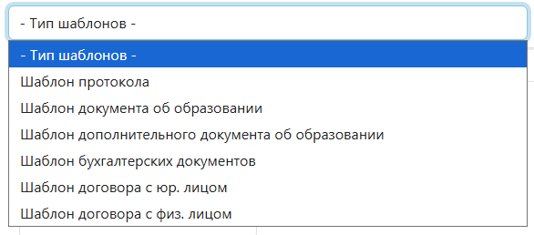

Наименование – название для шаблона, под которым он будет отображаться в системе.
Если это поле оставить пустым в качестве названия будет использовано имя загружаемого файла.

На нумерованном бланке – отметьте этот пункт, если документ с номером строгой отчётности.

Формат листа – выберете необходимый формат листа (альбомный или портретный А4)

Количество экземпляров на листе – количество документов, которые нужно разместить на одном листе.

Тип файла – для добавления шаблона Word выберете docx

Выбор загруженного шаблона в системе СЭД
Выберете загруженный шаблон в соответствующем поле в настройках нужного курса (Настройки - курсы) в пунктах
Шаблон документа об образовании
Шаблон документа об образовании (дополнительный)
Шаблон протокола обучения

Для шаблонов договоров пункт настройки – шаблоны документов – выбор используемого набора шаблонов договоров с контрагентами
(кнопка внизу страницы)
